1. Фотоаппараты

Фотоаппарат - это, пожалуй, самый распространенный оптический пробор. В наше время фотоаппарат есть практически у каждого. Пречем современные компактные фотоаппараты настолько просты в использовании, что многие не представляют себе принципа действия фотоаппарата и не понимают, какие характеристики важны для его работы.

Фотоаппарат как оптический прибор можно разделить на несколько составных частей: объектив, видоискатель, система фокусировки, затвор (диафрагма), система экспонометрии и приемник изображения (пленка или ПЗС-матрица). Кроме перечисленных, в состав фотоаппарата обычно входят и другие устройства (вспышка, устройство перемотки пленки и т.д.).

* 1. Характеристики объектива фотоаппарата

Объектив фотоаппарата формирует действительное обратное изображение предмета на поверхности приемника изображения. Объектив - самая важная часть фотоаппарата. Рассмотрим его основные характеристики.

* + 1. Фокусное расстояние фотообъектива

Фокусное расстояние определяет увеличение объектива и поле зрения:

y' = f хtg ω = — f' х tg ω, (1.1)

где ω - поле зрения объектива, *у'* - размер изображения.

Чем меньше фокусное расстояние, тем больше поле зрения и тем меньше увеличение. Размер изображения фотоаппарата определяется диагональю кадра

*g*: *У' = g/2 .* У стандартной пленки размер кадра 35х24 мм, а диагональ кадра

около 43 мм.

* + 1. Поле зрения фотообъектива

**Полем зрения** объектива называется наибольший угол с вершиной в оптическом центре объектива, при котором все предметы, находящиеся в его пределах, будут изображены объективом в плоскости его кадрового окна (рис. 1.1). За пределами этого угла лежит изображение со значительно уменьшающимися резкостью и яркостью.

https://studfiles.net/html/2706/276/html_xqcaLAI0GJ.DYLl/img-eq5tkj.pngУгловое поле зрения определяется отношением диагонали кадра к фокусному расстоянию объектива:

(1.2)

где ***g*** - диагональ кадра.

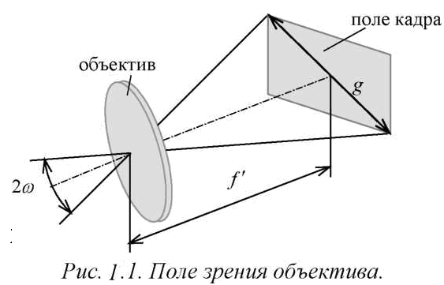

* + 1. Относительное отверстие фотообъектива

Относительное отверстие - это абсолютное значение отношения диаметра апертурной диафрагмы к заднему фокусному расстоянию объектива:

https://studfiles.net/html/2706/276/html_xqcaLAI0GJ.DYLl/img-bZ4VBD.png(1.3)

Поскольку величина, рассчитанная в результате деления *D* на *f*', почти

всегда выражается десятичной дробью меньше 1, то относительное отверстие принято выражать в виде дроби 1: *k* (например, 1: 3.5), где *k* - диафрагменное число (величина, обратная относительному отверстию). Иногда на объективах для обозначения относительного отверстия используют надпись *f*/*k*(например, f/3.5 эквивалентно записи 1:3.5 и указывает, что фокусное расстояние в 3.5 раза больше, чем диаметр апертурной диафрагмы).

Объективы с большими относительными отверстиями имеют преимущества перед остальными при пониженной освещенности. Однако увеличение относительного отверстия простых объективов приводит обычно к снижению качества изображения, так как аберрации наиболее заметны при большой апертуре.

**Светосила объектива** - способность объектива передавать яркость объекта.

**Геометрическая светосила** выражается квадратом относительного отверстия:

*H* г = *{D/f* ,Т. (1.4)

Существует стандартный ряд относительных отверстий: 1:0.7; 1:1; 1:1.4; 1:2; 1:2.8; 1:3.5; 1:4; 1:5.6; 1:8; 1:11; 1:16 и т.д. При переходе от одного

относительного отверстия из этого ряда к следующему диаметр диафрагмы

уменьшается в √ 2 раз, а светосила - в 2 раза.

Объектив называют **светосильным,** если его диафрагменное число *к =* 2.8 . 4 5, **сверхсветосильным**, если *к <* 2 и **малосветосильным**, если

*к >* 5.6 .

Фактическая светосила всегда несколько меньше той, которую должно было бы обеспечивать геометрическое относительное отверстие, из-за частичного поглощения света в массе стекла и отражения света от поверхностей линз, граничащих с воздухом.

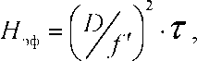Эффективная светосила учитывает коэффициент светопропускания фотообъектива:

(4.5)

где ***Т*** - коэффициент светопропускания фотообъектива.

Для увеличения эффективной светосилы и уменьшения бликов используют просветляющие покрытия. Принцип действия просветляющих покрытий следующий: на поверхность линз наносят один или несколько слоев тончайшей пленки с определенным показателем преломления. Толщина этой пленки составляет 1/4 длины волны лучей того цвета, для которого производится просветление оптики (Л/4). За счет интерференции света, отражаемого передней и задней поверхностями пленки, увеличивается коэффициент светопропускания линзы. Благодаря использованию просветляющих покрытий в современных просветленных объективах разница между геометрической и эффективной светосилой составляет менее 2-3%.

* + 1. Разрешающая способность фотообъектива

Разрешающая способность фотообъектива - это способность объектива

передавать мелкие детали в фотоизображении.

Разрешающая способность фотообъектива выражается максимальным числом штрихов (линий) на 1 мм в центре и на краю фотоизображения. Фотографическая разрешающая способность определяется путем фотографирования штриховой миры и учитывает не только характеристики объектива, но и характеристики фотоматериала.

* + 1. Глубина резкости фотообъектива

Поскольку у всех объективов есть аберрации, одна точка объекта всегда будет изображаться в виде кружка рассеяния. Однако при рассмотрении изображения глазом это не замечается, поскольку разрешающая способность

глаза ограничена. Максимально допустимый размер кружка рассеяния, который глаз воспринимает как одну точку, называется допустимым кругом нерезкости. Для негативов форматом 24х36 мм допустимый круг нерезкости составляет около 0.03-0.05 мм (учитывая, что изображение увеличивается до фотографии 13х18см и рассматривается с расстояния 25-30 см).

Из рисунка 1.2 видно, что, хотя с наилучшей резкостью изображается тот объект, на который произведена наводка на резкость, действительно резкими получаются объекты, расположенные несколько дальше и ближе от него, то есть имеются передняя и задняя границы, между которыми расположено резко изображаемое пространство.

Глубина резкости объектива - это расстояние между самым ближним и

самым дальним предметом, которые при данной диафрагме будут резкими.

Глубина резкости объектива зависит от относительного отверстия и фокусного расстояния. Чем меньше относительное отверстие и фокусное расстояние объектива, тем больше глубина резкости, поскольку диаметр кружков нерезкости уменьшается (рис. 1.2). Например, при *к =* 2.8, передняя граница будет на расстоянии около 15 м, при *к* = 16 - на расстоянии 1.5 м.

плоскость идеального

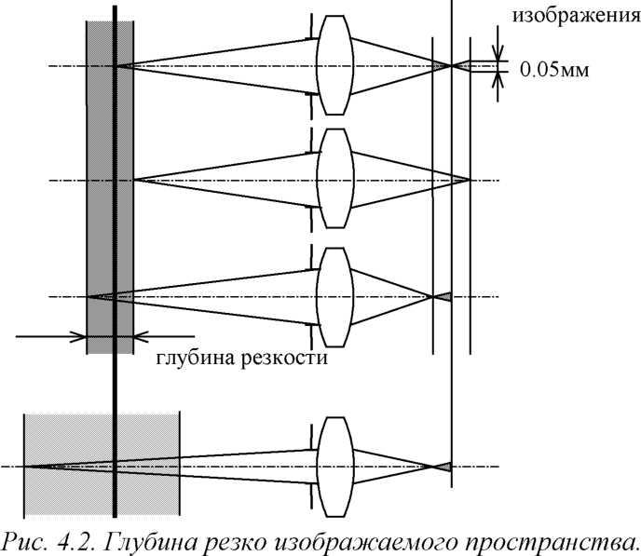

Глубина резкости объектива зависит и от расстояния до объекта: чем дальше объект, тем больше глубина резкости. Благодаря этому возможно такое положение объекта, при котором дальний предел глубины резкости станет равным бесконечности. Съемочное расстояние в этой точке, то есть самое короткое расстояние, при котором «бесконечность» попадает в область глубины резкости, называется гиперфокальным расстоянием. Если установить объектив на гиперфокальное расстояние, то область глубины резкости будет простираться от половины гиперфокального расстояния до бесконечности.

Например, если у объектива *f* = 35 мм диафрагма установлена на *k* = 11 и съемочное расстояние установлено на гиперфокальное расстояние 3 м, то все объекты в пределах глубины резкости (от 1.5 м до бесконечности) будут находиться в фокусе.

* 1. Классификация фотообъективов

В зависимости от поля зрения, которое определяется соотношением фокусного расстояния и диагонали кадра, объективы делятся на три группы:

* нормальные (поле зрения 40 - 60°);
* широкоугольные или короткофокусные (поле зрения более 60°);
* узкоугольные или длиннофокусные (поле зрения менее 40°).

Объективы с разными фокусными расстояниями служат определенным

целям. Во многих жанрах фотографии используются оптимальные фокусные расстояния, которые позволяют добиться необходимого результата, свойственного этому жанру. Например, при съемке пейзажа часто прибегают к широкоугольным объективам с небольшим фокусным расстоянием, а при портретной съемке обычно используют длиннофокусные.

* + 1. Нормальные

У таких объективов фокусное расстояние близко по величине диагонали кадра *f* о« *g*. Для обычной пленки диагональ кадра *g* « 43 мм, поэтому к нормальным относят все объективы, фокусное расстояние которых *f* о = 40 - 50 мм. Поле зрения у них около 40 - 60° .

Через такой объектив кадр и перспектива выглядят примерно так же, как видит человеческий глаз, поэтому у таких объективов наиболее натуральное изображение. Нормальные объективы могут использоваться практически при любых съемках.

1.2.2 Широкоугольные (короткофокусные)

У широкоугольных объективов фокусное расстояние меньше диагонали кадра *f* о < *g*. Широкоугольные объективы характеризуются небольшим фокусным расстоянием в диапазоне приблизительно *f'* = 20 - 35 мм. Поле зрения у таких объективов больше 60° .

Широкоугольные объективы с фокусным расстоянием 28-35 мм являются наиболее распространенными. Их особенностью является большая глубина резкости, к их недостаткам можно отнести наличие перспективных искажений при съемке близкорасположенных объектов и неравномерное освещение кадра (большее в центре и меньшее по краям). Этот тип объективов предназначен для снимков самого разнообразного жанра, когда необходим большой угол зрения, например при съемке пейзажа или при съемке общим планом в ограниченном пространстве.

Сверхширокоугольные объективы имеют фокусное расстояние приблизительно до 20 мм и охватывают очень большой угол съемки (2о > 100°), что иногда необходимо для пейзажной или архитектурной съемки. Примером такого объектива может служить объектив типа «Рыбий глаз», поле зрения у которого 180° . Поле изображения у такого объектива обычно круглой формы, а все линии, не проходящие через центр изображения, искажены.

1. Узкоугольные (длиннофокусные)

Узкоугольные объективы имеют фокусное расстояние больше диагонали кадра *f' > g*, а поле зрения менее 40°. Фокусное расстояние таких объективов больше 50 мм. Обычно в качестве длиннофокусных используются объективы специальной конструкции (телеобъективы), которые позволяют добиться большого фокусного расстояния при сравнительно небольшой длине самого объектива.

Так как узкоугольные объективы приближают объект съемки, их используют при съемке удаленных предметов, когда надо увеличить масштаб изображения (например, при *f' =* 300 мм изображение будет в 6 раз крупнее, чем при *f' =* 50 мм). У таких объективов небольшая глубина резкости.

1. Объективы с переменным фокусным расстоянием

Объективы с переменным фокусным расстоянием (ZOOM-объективы) позволяют получать изображения различного масштаба при неизменном расстоянии до объекта съемки. Например, с помощью объектива с диапазоном фокусных расстояний *f =* 35 - 70 мм можно изменить масштаб съемки в два раза.

Оптические системы таких объективов состоят из большого числа оптических элементов, и изменение их фокусного расстояния обеспечивается путем перемещения внутренних компонентов (рис. 4.3).

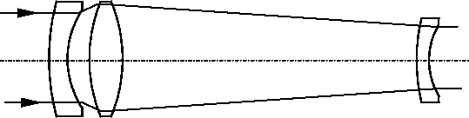

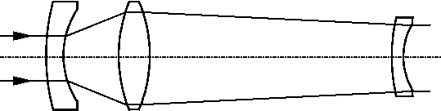

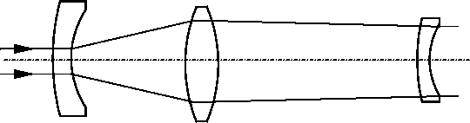

Рис. 4.3. Объективы с переменным фокусным расстоянием.

ZOOM объективы имеют самый разнообразный диапазон фокусных расстояний, например 17-35мм, 24-120мм, 100-300мм. Относительное отверстие у ZOOM-объективов обычно разное для разных фокусных расстояний. Например, объектив 28-105 имеет значения диафрагмы от 3.5 до 4.5, это означает, что минимальное значение относительной диафрагмы для 28мм - 3.5, а для 105мм - 4.5. Обозначается это как 28-105/3.5-4.5.

* 1. Видоискатели

Видоискатель позволяет определить границы изображаемого в кадре пространства и осуществить фокусировку изображения объектов съемки. По устройству видоискателя фотокамеры обычно делят на две группы: зеркальные (у которых в видоискателе видно изображение, прошедшее через объектив) и не зеркальные.

В не зеркальных фотоаппаратах объект съемки виден через специальный видоискатель, не зависящий от объектива. Обычно видоискатель представляет собой примитивную телескопическую систему, увеличение которой соответствует увеличению объектива. Рамки коррекции параллакса позволяют оценить сдвиг реального изображения относительно видимого в видоискателе, который появляется при небольших дистанциях съемки из-за того, что оптические оси объектива и видоискателя не совпадают.

В зеркальных фотоаппаратах между фотопленкой и объективом под углом 45° к оптической оси объектива располагается откидывающееся зеркало, направляющее изображение вверх на матовое стекло. При этом на матовом стекле получается зеркально обращенное изображение (рис. 4.4). Пентапризма с крышей позволяет рассматривать через видоискатель прямое изображение.

Расстояние до матового стекла и расстояние до пленки одинаковы. При нажатии спусковой кнопки зеркало поднимается вверх и закрывает доступ света в камеру через видоискатель и пентапризму. Затем срабатывает затвор, пропуская лучи на фотопленку, после чего зеркало возвращается в исходное положение.

Зеркальные камеры имеют неоспоримые преимущества. Во-первых, в видоискателе видно то поле кадра, которое и будет на пленке. Во-вторых, зеркальные фотоаппараты позволяют одновременно с определением границ кадра выполнять и наводку объектива на резкость.

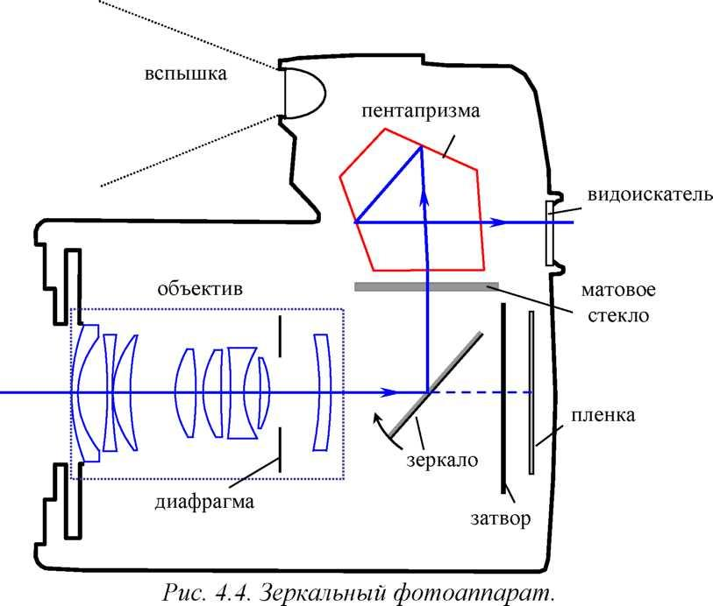

* 1. Системы фокусировки

В создании качественных снимков одну из важнейших функций выполняет система фокусировки фотоаппарата, то есть процесс наводки на резкость.

В самых простых фотоаппаратах не осуществляется никакой фокусировки объектива (свободный фокус, или focus free). За счет большой глубины резкости удовлетворительные снимки будут приблизительно в диапазоне от 1­

1. метров до 8-10 метров. Дальше резкость будет немного хуже, а ближе 1.5 метров изображение будет абсолютно нерезко. Для достижения большой глубины резкости объективы таких фотоаппаратов широкоугольные и малосветосильные.

В зеркальных фотоаппаратах на матовом стекле получается изображение, которое можно наблюдать через видоискатель, что позволяет одновременно с определением границ кадра выполнять и наводку объектива на резкость.

При ручном режиме фокусировки фотограф вращением специального кольца на объективе добивается наиболее резкого изображения желаемого объекта на матовом стекле, которое видно через видоискатель. В автофокусном режиме резкость изображения достигается за счет специальных датчиков и механизма перемещающего линзы объектива.

Активный автофокус

Активный автофокус измеряет расстояние до объекта съемки с помощью инфракрасного импульса (расстояние определяется по смещению на фотоэлементе), и камера автоматически фокусируется на этот объект. Особенностью активного автофокуса является то, что расстояние определяется до ближайшего объекта. Прозрачные предметы, такие, как стекло, могут мешать правильной фокусировке.

Активный автофокус может иметь некоторые специальные режимы:

* Многолучевой автофокус - камера оценивает расстояние по нескольким точкам на всем поле. Такая система часто исключает ошибки фокусировки за счет того, что резкость наводится не только по центральной части кадра.
* Точечный замер - замер расстояния производится по центру кадра (используется более узкая рамка автофокуса вместо стандартной). Этот режим дает возможность сделать снимок в сложных условиях фокусировки, например, когда главный объект съемки располагается на дальнем плане, а второстепенный объект - на переднем плане.

Пассивный автофокус

Принцип действия пассивного автофокуса следующий: на частые полоски из светочувствительного материала (матрицу автофокуса) попадает изображение, прошедшее через объектив. Если объект не в фокусе, то изображение размыто и соседние полоски освещаются почти одинаково. Если объект в фокусе, то изображение четкое и разница освещенности соседних полосок значительная. Микропроцессор фотоаппарата анализирует полученную информацию и настраивает объектив до получения контрастного изображения, после чего сообщает камере расстояние до объекта, а аппарат вычисляет необходимые параметры съемки.

Преимуществом пассивного автофокуса является то, что камера ориентируется на резкость предмета, а не на измерение расстояния (например, съемка через стекло не представляет никакой трудности). С другой стороны, для нормальной работы пассивного автофокуса требуется наличие некоего минимального уровня контрастности объекта и минимального уровня освещенности.

1. Экспозиция

Экспозиция - это количество света, попадающее на фотоматериал:

< экспозиция > = < интенсивность света > ■ < время воздействия >.

Интенсивность света контролируется диафрагмой, время воздействия контролируется выдержкой. Таким образом, есть набор вариантов значения выдержки и диафрагмы, при котором экспозиция не меняется.

Затвор - устройство, позволяющее открывать для света доступ к

фотоматериалу.

Выдержка - время, в течение которого затвор фотоаппарата открыт для

экспонирования кадра.

Выдержка измеряется в долях секунды (например, 100 означает 1/100 сек.) и может меняться от нескольких секунд до тысячных долей секунды. Существует стандартный ряд выдержек: 1/2000; 1/1000; 1/500; 1/250; 1/125; 1/60; 1/30; 1/15; 1/8; 1/4; 1/2; 1; 2 секунды и т.д.

Для съемки «с руки» (без штатива) рекомендуется использовать выдержки не ниже 1/60 сек. Применение больших выдержек ведет к смазыванию кадра из- за естественного дрожания руки. Для съемки быстродвижущихся объектов рекомендуется использовать минимально возможную выдержку - 1/2000 сек. Такая выдержка позволяет «заморозить» на кадре практически любое движение.

В зеркальных фотоаппаратах диафрагма обычно состоит из нескольких «лепестков», способных двигаться, что позволяет постоянно менять диаметр окна (ирисовая диафрагма). Путем изменения диаметра диафрагмы можно регулировать количество света, проходящее через оптическую систему. Чем больше диафрагма, тем меньшую можно установить выдержку, и тем меньше будет глубина резкости.

Чтобы установить правильную экспозицию (диафрагму и выдержку), нужно знать светочувствительность пленки и яркость объекта.

Для измерения яркости объекта созданы автоматические экспонометры. Эти приборы основаны на измерении освещенности фотоэлементом, преобразующим свет в электрический ток. Замерив освещенность, прибор показывает необходимые выдержку и диафрагму в зависимости от светочувствительности используемого фотоматериала. В зеркальных фотоаппаратах для повышения точности освещенность замеряется через объектив («Through The Lens»), что позволяет учитывать световые характеристик и объектива и светофильтров, надетых на объектив.

**Настройка всех автоматических экспонометров предполагает, что от объекта отражается 18% света (среднесерый объект). Это соответствует большинству стандартных ситуаций, однако, если весь кадр занимает черный или белый фон, на снимке в результате получится серый фон. При съемке сюжетов с очень сильной разницей в освещении, например, на ярком солнце, тени получатся черными, а светлые объекты - белыми. В связи с этим фотограф в нестандартных ситуациях сам должен решать, каким образом скорректировать предлагаемую экспонометром величину, чтобы получить желаемый результат. Экспокоррекция - возможность ввести поправку к экспозиции относительно правильного значения, тогда все кадры будут сниматься с недодержкой или передержкой. Этот режим используется при неравномерном освещении объекта (например, фон значительно темнее или светлее объекта), при сложной световой ситуации (много теней или разных источников света) либо со специальными целями.**

1. Особенности цифровых фотоаппаратов

В последнее время все большее распространение получают цифровые фотоаппараты. В отличие от пленочных, у цифровых фотоаппаратов приемником изображения является ПЗС-матрица (прибор с зарядовой связью), состоящая из матрицы светочувствительных элементов. Каждый ее элемент заряжается пропорционально интенсивности попавшей на него части изображения, а затем преобразуется в цифровое значение RGB.

Размер изображения у цифровых фотоаппаратов определяется диагональю матрицы. Размер ПЗС-матрицы может быть различным у разных фотоаппаратов, и поэтому для удобства на объективе приводится истинное фокусное расстояние и фокусное расстояние, эквивалентное этому же увеличению у пленочных фотоаппаратов. Например, если размер матрицы 3.5х2.4 мм, а фокусное расстояние объектива ***f' =*** 15 мм, то эквивалентное фокусное расстояние у стандартного пленочного (35х24 мм) фотоаппарата будет ***f' =*** 150 мм.

Фотографическая разрешающая способность для цифровых камер в основном зависит не от объектива, а от матрицы, так как разрешающая способность используемых ПЗС-матриц пока еще сильно уступает разрешающей способности объективов.

Разрешающая способность матрицы определяется количеством элементов, которое обычно выражается в миллионах пикселов (мегапикселах). Обычно матрицы из 3 млн. пикселей имеют размер 2048х1536 пикселов, матрицы из 2 млн. пикселов - 1600х1200 пикселов. Чтобы определить разрешение, с которым цифровая фотография может быть отпечатана на бумаге, нужно разделить количество пикселов на размер отпечатка. Например, при количестве элементов 1600х1200 можно получить отпечаток на бумаге стандартного формата 10x15

1600 1200 . _

см с разрешением = « 10 лин/мм . Для сравнения можно сказать,

150 мм 100 мм

что реальное разрешение стандартного (24x36 мм) кадра цветной негативной пленки ISO 100 находится на уровне 100 лин/мм, то есть для фотографии

форматом 10x15 см разрешение будет 100 лин/мм. ~~24 мм~~ ~ 24 лин/мм.

100 мм

Конструктивной особенностью цифровых фотоаппаратов является возможность использовать в качестве видоискателя жидкокристаллический дисплей. Кроме того, на жидкокристаллической панели можно увидеть только что сделанные снимки и решить, какие изображения следует сохранить, а какие удалить или переснять. Однако, хотя жидкокристаллический видоискатель очень удобен, при работе с ним быстро разряжаются батареи, поэтому во многих цифровых фотоаппаратах имеется и традиционный оптический видоискатель.

Интересной возможностью цифровых фотоаппаратов является автоматическая настройка баланса белого, которая позволяет компенсировать искажения цветов, вызванные разными источниками освещения (солнечный свет, лампа накаливания или флуоресцентный свет). В пленочных камерах такая настройка выполняется либо за счет выбора пленки, либо при помощи компенсирующих светофильтров, одевающихся на объектив.

**Выбор фотокамеры** — часто непростая задача. Так как же правильно **выбрать фотоаппарат**? Для начала определимся с устройством и принципом работы цифрового фотоаппарата и с основными терминами ― для лучшего понимания того, что нам предлагает современная фотоиндустрия.

***Казалось бы, существует огромный выбор фотоаппаратов, разных производителей, с разными характеристиками. Стоит лишь зайти в магазин и купить. Но все не так просто, порой выбрать хороший фотоаппарат составляет большого труда. Предлагаем Вам почитать нашу статью о том, как правильно выбрать фотоаппарат***

......................................................................................................................................................

Свет от фотографируемого объекта, проходящий через объектив, создает изображение на поверхности электронно-оптического преобразователя ― матрицы, которая превращает его в электрические сигналы, обрабатываемые процессором камеры. Процессор создает и записывает на карту памяти файл, который может впоследствии воспроизводиться как на дисплее самого фотоаппарата, так и во внешних устройствах для получения изображения. Кроме этого, процессор управляет всеми системами фотоаппарата. Дозирование количества света (экспозиция), проходящего через объектив, осуществляется с помощью затвора, открывающегося на заданное время (выдержка затвора), и диафрагмы, регулирующей интенсивность проходящего света.

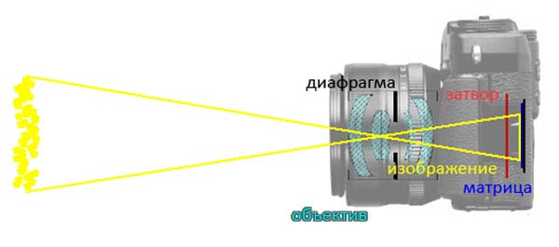

***Устройство фотоаппарата***

**Матрица цифрового фотоаппарата**  
представляет собой сложно структурированную пластинку из полупроводникового материала, разделенную на миллионы фотоэлементов, чувствительных к основным цветам: красному, зеленому, и синему (RGB). Расположение этих элементов — пикселей — может быть различным, соответствующим нескольким системам, одна из которых представлена на рисунке.

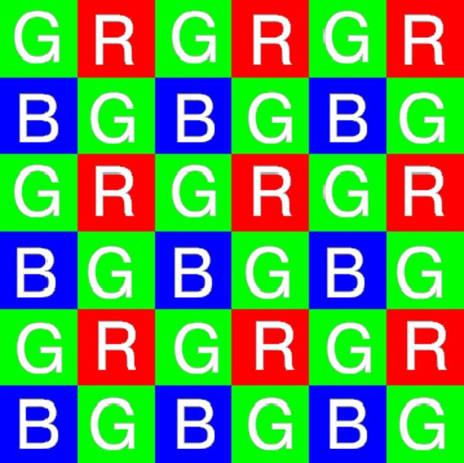

***Матрица цифрового фотоаппарата***

Это так называемая RGGB схема, разработанная сотрудником компании Eastman Kodak доктором Брайсом Байером, в которой число зеленочувствительных пикселей вдвое больше каждого из остальных.  
  
На выходе матрицы получают сигнал изображения, содержащий 1/2 зеленого цвета и по 1/4 красного и синего, что наиболее соответствует восприятию цветов человеком. Количество фотоэлементов, содержащихся в матрице, в общем случае определяет количество элементов изображения — пикселей в полученной картинке. Поэтому детализация изображения будет тем выше, чем большее количество пикселей будет содержать матрица. Это достигается увеличением размеров матрицы или увеличением плотности расположения пикселей при уменьшении их размера. Диапазон воспринимаемых матрицей интенсивностей светового излучения (динамический диапазон) будет определять диапазон тональностей и цветовых оттенков изображения. Эти факторы, а также уровень шума в основном определяют качество матрицы.

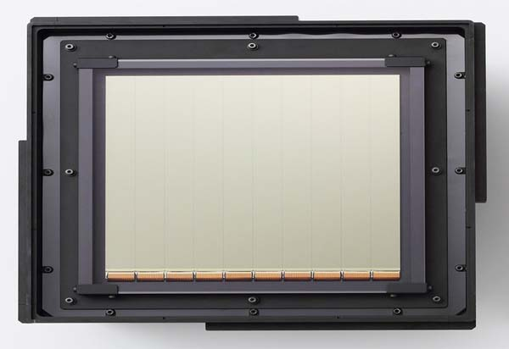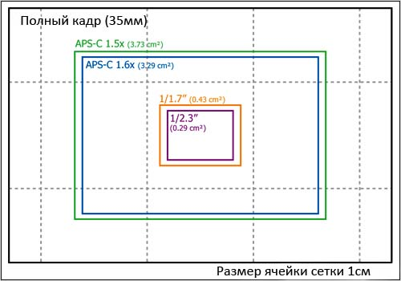

***Матрица фотоаппарата***

Матрицы разного размера могут иметь одинаковое количество пикселей, при этом соотношение уровня полезного сигнала к уровню неизбежно присутствующего шума будет лучшим у большей матрицы. Особенно это ощутимо при съемке в условиях слабой освещенности, поэтому погоня за мегапикселями не всегда оправданна, и камера с 8Мп малошумящей матрицей может превосходить по качеству картинки 12-16Мп фотоаппарат.  
  
Поэтому при **выборе фотоаппарата** стоит учитывать размер матрицы, используемой в его конструкции, а не только обращать внимание на разрешающую способность.   
  
**Процессор цифрового фотоаппарата**  
управляет системой стабилизации изображения, работой затвора и диафрагмы, выбирает наилучший режим экспозиции и фокусировки (наводки на резкость) объектива, обрабатывает большой поток информации, поступающий с матрицы. Программное обеспечение цифрового фотоаппарата позволяет использовать различные режимы замера экспозиции и фокусировки, такие, как матричный, точечный, и др., использовать записанные программные установки, уменьшать уровень шума в изображении, записывать фото- и видеофайлы на карту памяти и передавать их через имеющийся интерфейс на внешние устройства. Характеристики процессора согласуются с остальными элементами системы и соответствуют классу камеры, поэтому беспокоиться об этом не стоит.   
  
**Программное обеспечение цифрового фотоаппарата**  
Последние разработки позволяют камере распознавать улыбки людей, производить съемку домашних животных в момент, когда они поворачиваются в сторону камеры, отправлять файлы через встроенный Wi-Fi порт непосредственно в облачные сервисы и социальные сети, записывать Full HD видео. С помощью программных сервисов современных цифровых камер можно непосредственно производить редактирование изображений, создавать панорамные снимки из отдельных кадров, добавлять необычные визуальные эффекты, и многое другое. Выбирая цифровой фотоаппарат, стоит обратить внимание на перечень доступных функций, многие из которых не только полезны, но и могут стать определяющими при выборе.  
  
**Объектив цифрового фотоаппарата**  
Формирует изображение на матрице, и от того, насколько качественным оно будет, зависит конечный результат. Конструктивно объектив состоит из системы оптических элементов (линз), количество которых может доходить до полутора десятков. Линзы современных фотообъективов производятся из высококачественных сортов оптического стекла и имеют специальное многослойное оптическое покрытие, улучшающее светопропускание. Все объективы делятся на две группы: объективы с фиксированным фокусным расстоянием и с изменяемым — зум-объективы, или трансфокаторы. Кратность изменения фокусных расстояний называют кратностью объектива, например, объектив с фокусными расстояниями 28 —140 мм является пятикратным (5×) зумом. Чем больше фокусное расстояние объектива, тем более близкими можно передать удаленные предметы. Не следует путать оптический зум с цифровым: последний является программным решением, уменьшающим общее разрешение снимка. По сути камера совершает кадрирование снимка.  
  
**Классификация цифровых фотоаппаратов** — дело неблагодарное по двум причинам: в основе ее могут лежать совершенно разные параметры, а появление новых моделей и даже категорий нарушает, казалось бы, стройную систему. Поэтому будем отталкиваться от потребительских свойств и идти от простого к сложному, коротко характеризуя категории фотоаппаратов и их назначение.  
  
**Бюджетные компакты категории Snap and Shoot («навёл и снял»)** являются недорогим решением с ценой до $ 100–200, имеющим набор из нескольких съемочных программ, автоспуск, встроенную фотовспышку, автоматическую фокусировку. Дисплей небольшого разрешения размером до 3 дюймов, матрица в 1/2,3 дюйма, трех-четырехкратный зум-объектив. Может присутствовать оптический видоискатель. Программное обеспечение позволит записать видео со звуком, выполнять основные операции по редактированию фото. Если постараться, можно найти модели с 5—10-кратным зумом, макро-режимом, с функцией подсветки автофокуса, с возможностью записи Full HD видео, определения лиц, веб-камеры, стабилизатора изображения, коррекции экспозиции. Некоторые камеры могут производить непрерывную съемку с приличной скоростью. В общем, не так уж и мало для такого класса камер, тем более что новые модели постоянно улучшаются и предоставляют все больше возможностей. Главная характеристика камер этого класса — наличие автоматической фокусировки и экспозиции, позволяющих делать снимки сразу после включения нажатием одной кнопки.

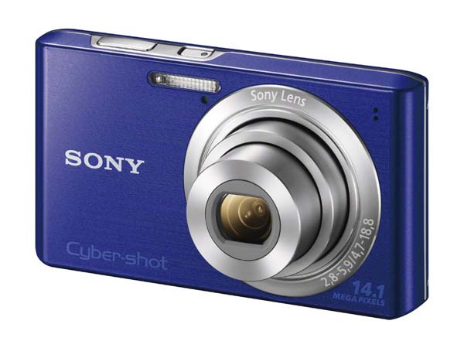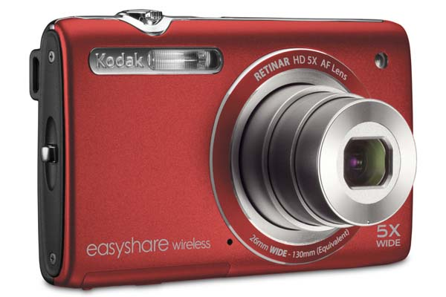

***Camera Sony Cyber-Shot Camera Easyshare***

Камеры этого класса будут отличным выбором для тех, кто не собирается вникать в процесс и хочет сразу же получить хороший результат. Простота в использовании будет оценена всеми членами семьи, от детей до бабушек и дедушек, а качество полученных снимков позволит отпечатать их размером до А4 на домашнем принтере или в фотолаборатории.  
  
**Ультракомпактные цифровые камеры** отличаются малыми размерами и весом, позволяющими носить их в кармане, не испытывая неудобств; конструкцией объектива, которая не увеличивает толщину корпуса; стильным дизайном, разнообразием цветов. Технические характеристики таких камер примерно соответствуют характеристикам камер предыдущего уровня. Зачастую в камерах отсутствует оптический видоискатель, вместо которого используют дисплей неплохого качества. Размеры камеры налагают ограничения на характеристики объектива и размер матрицы, что в конечном итоге не может не сказываться на качестве изображения, а миниатюрные органы управления требуют деликатного обращения. Тем не менее, ультракомпакты при всей миниатюрности позволяют делать неплохие снимки и фиксировать ускользающие моменты, находясь всегда под рукой.

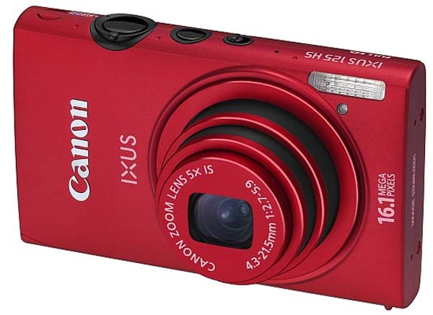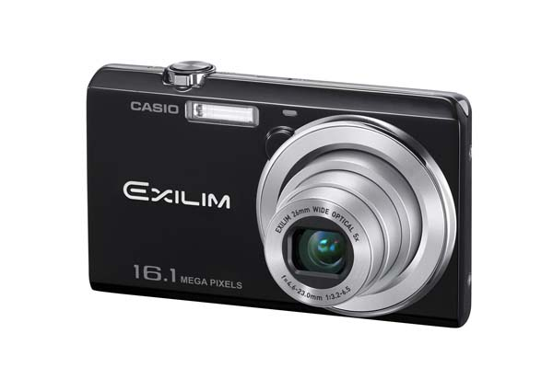

***Camera Canon Red Ixus 125 HS Camera Casio Exilim***

Кроме обычных функций, ультракомпактная камера может использоваться в качестве диктофона и аудиоплеера. Такие камеры из-за их миниатюрности и изящного вида нравятся женщинам и девушкам, что делает их приятным подарком.  
  
**Защищенные цифровые компактные фотоаппараты** имеют ударопрочный водонепроницаемый корпус, специальную защиту зум-объектива и органов управления, противоударную электронно-механическую «начинку». Такая камера выдерживает падение с двухметровой высоты и работает на глубине до 10 м. При этом отдельные модели этого класса отличаются несвойственной обычным цифровым компактам морозостойкостью, позволяющей делать снимки при температурах до —10 °C, снимать видео Full HD, наличием электронного компаса и встроенной системы GPS с функцией фотонавигации.

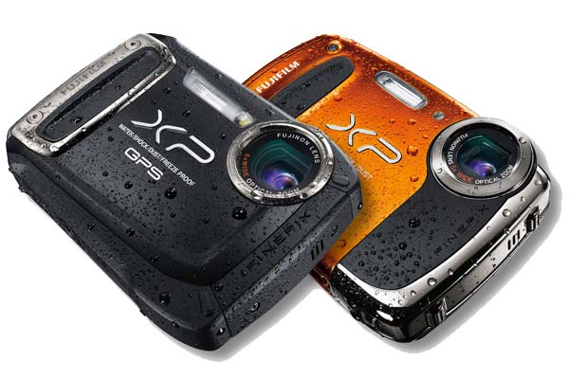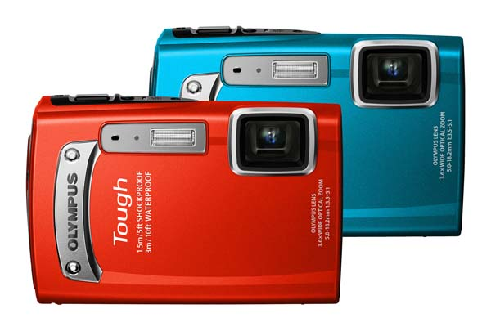

***Camera Fujifilm FinePix XP Camera Olympus Tough***

Такая камера придется по душе не только энтузиастам подводной съемки и фотолюбителям-экстремалам, но и всем любителям активного отдыха.  
  
**Суперзумы или цифровые фотоаппараты с большой кратностью объектива,** достигающей значений 25× и даже 30×, сегодня уже не фантастика, а реальность. Многие ведущие производители имеют модели в этом сегменте, что подтверждает востребованность камер этой категории. Диапазон фокусных расстояний 27 — 810 мм, которым обладает объектив новой камеры премиум-класса [Sony HX100v](http://rosphoto.com/a_sony_dsc_hx100v)перекрывает все мыслимые значения, от широкоугольного до сверхдлиннофокусного. Именно объектив в камерах такого типа задает все остальные характеристики элементов камеры, направленные на максимальное использование мощного трансфокатора. Прежде всего, это система стабилизации изображения, позволяющая снимать на длинных фокусных расстояниях с наибольшей выдержкой, 1/2,3-дюймовый 10–16 Мп сенсор, электронный видоискатель высокого разрешения, высокопроизводительный процессор с мощным программным обеспечением. Возможность записывать файлы в несжатом RAW-формате для получения высококачественных изображений, наличие ручного режима — все это делает модели данного класса популярными в среде любителей путешествий, дикой природы, и продвинутых фотолюбителей.

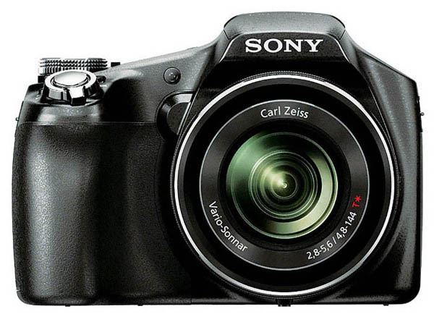

***Sony HX100v***

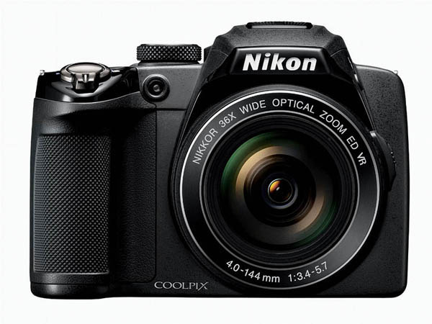

***Nikon Coolpix***

**Бюджетные модели суперзумов** оснащаются матрицами меньшего размера, объективами меньшей кратности, менее четкими видоискателями и дисплеями с меньшим разрешением. Это позволяет уменьшить стоимость таких моделей примерно на $100–200 и не слишком ухудшить показатели камер.  
  
**Компактные цифровые фотоаппараты для опытных любителей и профессионалов** объединяют «просьюмерки», беззеркальные, гибридные, системные камеры. Их можно разделить на две группы: камеры с несъемными объективами и камеры со сменными объективами.  
  
**Камеры с несъемными объективами** отличаются богатым функционалом, наличием ручных настроек, в их конструкциях реализованы режимы, присущие зеркальным фотоаппаратам, такие, как режим приоритета выдержки, приоритета диафрагмы, коррекции экспозиции, выбор зоны фокусировки, запись RAW файлов. Формат RAW, иногда называемый «цифровым негативом», содержит наиболее полную информацию, записанную с сенсора камеры, и позволяет изменять цветовой баланс снимка, контраст, яркость, в небольших пределах — экспозицию. Это позволяет убирать хроматические аберрации и шумы, провалы в светах и тенях, и в итоге получать изображения более высокого качества при обработке на компьютере. Возможности камер этой категории можно описать на примере нескольких моделей.

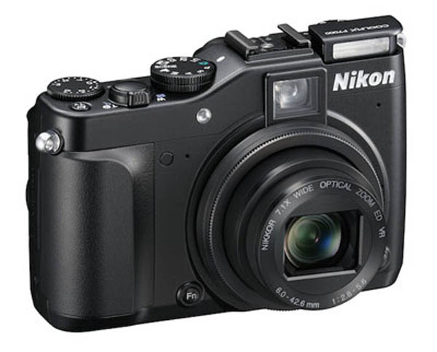

***Nikon P7000***

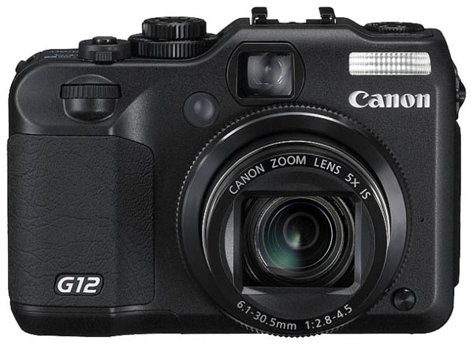

***Canon-PowerShot-G12***

Премиум-компакты COOLPIX P7000 и Canon PowerShot G12 на сегодняшний день (февраль 2012) являются новейшими моделями известных серий обоих брендов. Они оснащены 10Мп сенсорами размером 1/1.7″, а функционал и органы управления практически не отличаются от используемых в зеркальных камерах начального уровня. COOLPIX P7000 имеет 7,1× зум 28 — 200 мм, Canon PowerShot G12 при более скромном 5× зуме оснащена поворотным по двум осям 2.8″ экраном. В обеих камерах использована оптическая система стабилизации, оптический видоискатель, датчик ориентации, реализован макрорежим, режим медленной синхронизации вспышки.

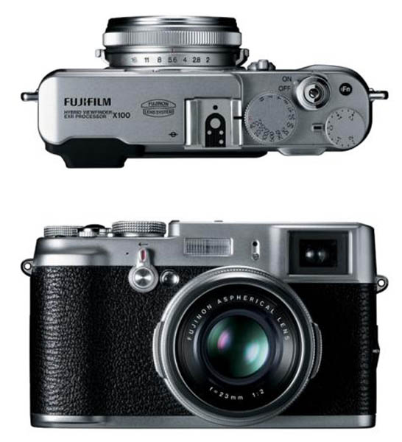

***Fujifilm Finepix X100***

Нельзя не упомянуть камеру, вызвавшую при своем появлении очереди в европейских магазинах: [Fujifilm FinePix X100](http://rosphoto.com/a_afiny_fujifilm_x100) с несменным объективом Fujinon 23/2.0 и фиксированным фокусным расстоянием.  
  
У фотографов «доцифровой эпохи» дизайн в стиле «ретро», несомненно, вызовет трепетное отношение. «Начинка» FinePix X100 вызывает уважительное отношение не меньше, чем эстетика корпуса из магниевого сплава: большой CMOS, APS-C (23.4×15.6 мм), 12.2 Мп сенсор, имеющий чувствительность 100–12800 ISO, гибридный видоискатель со 100% отображением кадра. Светосильный объектив в паре с высокочувствительной матрицей позволяет делать снимки «с рук» даже в плохих условиях освещенности, а встроенный нейтрально-серый фильтр плотностью 3 EV окажется полезным при решении творческих задач. Съемка панорам выполняется одним нажатием на кнопку и проводкой в нужном направлении, а режимы имитации знаменитых пленок Fujifilm Velvia, Astiva, Provia не оставят равнодушным ни одного фотографа.

Надеемся после этой статьи у Вас больше не будет вопросов таких как, как выбрать фотоаппарат.